云南省工程建设地方标准DB
DBJ ****-2021

不降板同层排水系统应用技术规程
Technical specificationfor application of same-floor
drainage system without lowering floor
(送审稿)

2021-**-**发布 2021-**-**实施

云南省住房和城乡建设厅发布

云南省工程建设地方标准

不降板同层排水系统应用技术规程
Technical specificationfor application of same-floor
drainage system without lowering floor

DBJ ****-2021

主编单位：昆明市建筑设计研究院股份有限公司
云南省设计院集团有限公司
昆明群之英科技有限公司
批准部门：云南省住房和城乡建设厅
施行日期：****年**月**日

******出版社
2021昆明

前言

本规程是根据云南省住房和城乡建设厅下发的《关于印发云南省2020年工程建设地方标准编制计划（第一批）的通知》的要求，规程编制组经广泛调查研究，认真总结实践经验，参考有关国内先进标准，并在全省范围广泛征求意见的基础上，制定了本规程。
本规程的主要技术内容包括：1 总则；2 术语和定义；3设计；4施工；5 验收；6维护管理。
本规程由云南省住房和城乡建设厅负责管理，由昆明市建筑设计研究院股份有限公司负责具体技术内容的解释。执行过程中，如有意见或建议请寄送昆明市建筑设计研究院股份有限公司（地址：昆明市西山区前旺路27号，邮政编码：650228，电子邮箱：*******），以供今后修订时参考。
主编单位：昆明市建筑设计研究院股份有限公司
云南省设计院集团有限公司
昆明群之英科技有限公司
参编单位：云南俊发房地产股份有限公司
云南省建筑工程设计院有限公司
昆明理工大学设计研究院
云南正元安泰建设工程设计咨询有限公司
昆明恒基建设工程施工图审查中心
云南建安昆宁工程设计咨询有限公司
四川洲宇建筑设计股份有限公司
四川中泰联合设计股份有限公司
中建三局集团有限公司
云南建投第五建设有限公司
昆明市建设工程质量检测中心
昆明建新房地产开发有限公司
昆明市建设工程质量安全监督管理总站
上海深海宏添建材有限公司

主要起草人员：邓宏旭 余广鹓 李 斌 林国强 褚青青 胥 劲 白立黎
乔蓉艳 王 琤 邱寿华 钟 博 郭 云 胡彦春 郑 斌
田 瀚 雷文臣 杨雪莲 刘春林 徐长坤 王大奎 王成丽
于 飞 董福生 田贵青 丁伟举 任洸陶 徐 晟 温源涛
牛 畅 崔 茹 罗万海 张 能 范卫林 王奕锟 张世双
马 璎 党 婷

主要审查人员：
目录
1 总则 1
2 术语和定义 2
3 设计 4
3.1一般规定 4
3.2管道布置 6
3.3 管材及配件 6
4 施工 7
4.1一般规定 7
4.2管道安装 8
4.3特殊配件安装 8
5 验收 10
5.1 一般规定 5
5.2 材料入场验收 5
5.3系统工程验收 5
6 维护管理 5
附录A 排水汇集器入场验收记录表 5
本规程用词说明 14
引用标准名录 15
条文说明 16

Contents
1 General Provisions 1
2 Terms and definitions 2
3 Design 4
3.1 General Requirements 4
3.2 Piping layout 6
3.3 Pipes and fittings 6
4 Construction 7
4.1 General Requirements 7
4.2 Piping Installation 8
4.3 Special fittings installation 8
5 Acceptance 10
5.1 General Requirements 10
4.2 Material Admission Acceptance 10
4.3 System Engineering Acceptance 11
6 Maintenance Management 12
AppendixA Acceptance Record Form of Drainage collector 13
Explanation of Wording in This Specification 14
List of Quoted Standard 15
Explanation of Provisions 16

1 总则
1.0.1 为了正确、合理地进行不降板同层排水系统的设计、施工、验收及维护管理，做到技术先进、安全卫生、经济合理、确保质量，制定本规程。
1.0.2 本规程适用于新建、扩建和改建的民用建筑中套内不降板同层排水系统的设计、施工、验收及维护管理，也适用于采用不降板装配式集成卫生间的建筑。
1.0.3 不降板同层排水系统中采用的特殊配件应符合本规程的有关规定，除特殊配件以外的管材、管件、配件和辅助材料均应符合国家现行相关产品标准的规定。
1.0.4 不降板同层排水系统的设计、施工、验收及维护管理，除执行本规程外，尚应符合国家现行有关标准的规定。

2 术语和定义
2.0.1 不降板同层排水 same-floor drainage without lowering floor
建筑毛坯结构中，卫生间、厨房、阳台地面低于房间地面的落差不大于50mm，器具排水管、排水横支管和接入排水立管的部位均不穿越本层结构楼板到下层空间，且与排水器具同层敷设并接入排水立管的排水方式。
2.0.2 排水汇集器 drain collector
可上、下连接排水立管，用于汇集废水排放器具排水，集中接至排水立管，自带水封，水封高度不小于50mm，可防止立管排水流入水封的特殊排水配件。
2.0.3 不降板连体地漏 integral floor drain without lowering f loor
可上、下连接排水立管，同时排放地面积水和洗衣机、拖布盆等排水的特殊排水配件，自带水封，水封高度不小于50mm。
2.0.4 重力阀 gravity valve
依靠水流重力和自身配重，排水时自动打开、排水完毕自动闭合的阀门装置。
2.0.5 L型排水地漏 L-type drainage floor drain
外观呈“L”形状，不带水封，既有地面下排水功能，又有地面侧排水功能的地漏，必须和排水汇集器配套使用，适用于不降板同层排水。
2.0.6 地漏调节段 Floor drain regulating section
用于调节地漏以适合不同厚度的地面装饰层和墙面装饰层的特殊排水配件。
2.0.7 立管偏置校位器 riser offset calibrator
用于上、下层排水立管和通气立管中心有偏差时进行连接的特殊排水配件。
2.0.8 排水横支管多向校位器 multi-directionalcalibrator for drainage transverse branch pipe
在排水横支管或防水底盘的器具排水口和其所要连接的排水配件的接口位置均已固定且无法移动调整并存在偏差的情况下，在不改变原有各接口位置和流道宽度情况下，能调整各接口不同位置的多向偏置，使各接口正常快速密封连接的特殊排水配件，多用于不降板同层排水装配式集成卫生间排水横支管连接。
2.0.9 防水底盘 waterproof chassis
具有防水、防渗漏、排水与承载等功能的底部盘形组件，是不降板装配式集成卫生间和不降板装配式厨房的重要组成部分。
2.0.10 不降板装配式集成卫生间 assembled integrated toilet without lowering floor
采用不降板同层排水系统，并且防水底盘无穿透底盘竖向孔洞的装配式集成卫生间。
2.0.11 不降板装配式集成厨房 assembled integrated kitchen without lowering floor
采用不降板同层排水系统，并且防水底盘无穿透底盘竖向孔洞的装配式集成厨房。
2.0.12 管线集成 pipeline integration
将卫生间内给排水管线进行科学排布，以满足管线集中布置，实现方便维护检修的管线布置技术。
2.0.13 管道集成检修口 integrated inspection and repair port of pipeline
将给排水管道、便器水箱、阀门等需要周期性维护的管线设施集中隐蔽设置后，可以在不影响卫生间结构及防水的基础上，有便于拆卸、检修和还原组合的围护结构。

3 设计

3.1一般规定
3.1.1不降板同层排水设计应遵循尽量不降板、尽量少降板的原则。
3.1.2下列建筑宜采用不降板同层排水系统：
1装配式住宅建筑；
2绿色居住建筑；
3对建筑空间利用率要求较高的居住建筑；
4需要改造的既有居住建筑。
3.1.3卫生间不降板同层排水应采用横支管污废水分流、废水管集成水封的管道布置方式，卫生器具的选型和布置应满足不降板同层排水的技术要求。
3.1.4构造内无存水弯的卫生器具或无水封的地漏必须设置水封装置，水封装置的水封深度不得小于50mm，严禁采用活动机械活瓣替代水封，严禁采用钟式结构地漏。
3.1.5排水立管内污废水不得返流入水封装置。
3.1.6排水立管的布置应便于管道更换、维护。
3.1.7卫生间内便器应靠近排水立管两侧的墙面进行布置。
3.1.8卫生间、厨房、阳台采用不降板同层排水系统时，排水支管不得下穿结构楼板，污水立管不得在管井内直接连接存水弯。
3.1.9埋设在结构楼板内的成品管件不得影响管道的安装、维护，不得剔凿承重结构墙、板用于敷设排水横支管及排水附件。
3.1.10 不经常使用的卫生间、厨房和阳台，应设置水封自动补水装置，并符合下列要求：
1补水装置采用间接补水方式；
2补水装置具有每天多次补水功能；
3 补水装置设置在便于操作检修的位置。
3.1.11符合下列情况时，宜采用不降板装配式集成卫生间和不降板装配式集成厨房：
1装配式建筑；
2采用装配化内装修的建筑；
3既有建筑卫生间和厨房改造；
4采用装配式集成卫生间并对建筑空间利用率要求较高时；
5卫生间结构无降板且墙、地面不具备开槽敷设给排水管线时。
3.1.12不降板装配式集成卫生间和不降板装配式集成厨房不得有穿透防水底盘的竖向孔洞。
3.1.13 采用不降板同层排水的卫生间和厨房应采用管线集成的方式，便于维护、检修，应满足管道集成检修口的要求。
3.1.14 设计图纸应注明管道预留孔洞尺寸或预埋管件定位尺寸，以便后续配合土建施工。
3.1.15 既有建筑卫生间、厨房改造前，应进行结构安全性复核。

3.2管道布置

3.2.1 卫生间便器污水横支管应单独接入排水立管，并尽量贴墙布置。
3.2.2 卫生间所有废水排水器具不单独设置存水弯等水封装置，全部接入排水汇集器集成水封，由集成水封汇集废水后排入排水立管。
3.2.3 厨房设置地面排水时应采用不降板连体地漏，地漏可同时接纳洗涤盆排水。
3.2.4阳台地漏应采用配设重力阀的不降板连体地漏，有条件时，地漏宜同时接纳其他废水排放器具的排水。
3.2.5 采用传统装修方式的卫生间应采用L形排水地漏，L形排水地漏的排水横支管管径不应小于DN75规格，并尽量靠近排水立管沿墙布置。当卫生间设有地暖层或面层厚度满足DN50规格的排水横支管布置要求时，可采用直通下排式地漏。
3.2.6 卫生间洗脸盆、浴盆的排水横支管应靠墙布置，确有困难，可采用以下方式布置：
1设干湿分离挡水条，排水横支管在干湿分离挡水条下方布置；
2沿墙设置地台敷设排水横支管；
3采用不降板装配式集成卫生间时，排水横支管集成在防水底盘内；
4排水横支管敷设在满足管道布置厚度要求的面层或地暖层内。
3.2.7 卫生间各废水排水器具宜单独接入排水汇集器集成水封，L形排水地漏与其他废水排水器具共用排水横支管时，地漏应具有防返溢措施。
3.2.8采用不降板装配式集成卫生间时，排水汇集器应设有积水排放孔，积水排放孔应接入排水汇集器集成水封，并符合下列要求：
1积水排放孔应设置在最低处；
2器具排水不得从积水排放孔返溢。
3.2.9排水横支管的敷设坡度应符合现行国家标准《建筑给水排水设计标准》GB 50015的有关规定。
3.2.10排水管道和管件穿越建筑围护结构时，防水措施应符合国家现行有关标准的规定。
3.2.11排水管道系统中伸缩节、阻火圈、检查口等排水附件的设置应符合国家现行有关标准的规定。

3.3 管材及配件

3.3.1 不降板同层排水系统特殊配件包括排水汇集器、不降板连体地漏、L形排水地漏、立管偏置校位器、排水横支管多向校位器等。
3.3.2 排水汇集器应符合下列要求：
1 水封深度不小于50mm，水封结构形成的高差具有唯一性；
2 在生产工厂内组装成型，并通过产品标准规定的密封性试验；
3 集成水封接纳废水的管口底部高出水封体溢流面不小于15mm；
4 流道截面最小处净宽不小于25mm，最小流道断面积不小于2500mm²；
5 有防止立管排水返流的构造措施；
6 便于清扫和疏通；
7 安装于楼板内的产品外围有连续完整的防水翼环，塑料排水汇集器表面还应带防渗网格。
3.3.3排水汇集器材质的选择应符合下列要求：
1 排水汇集器采用现浇预埋时，宜采用铸铁材质；
2 排水汇集器采用预留孔洞或PC构件预埋时，可采用铸铁或PVC-U材质。
3.3.4L形排水地漏应符合下列要求：
1 地漏排水流量满足现行行业标准《地漏》CJ/T 186的规定；
2 配套有地漏调节段；
3 带有拦截污物的网格面板，并自带防返流装置。
3.3.5 不降板装配式集成卫生间的湿区地面标高到地漏出水口最低点落差不得小于30mm，地漏应集成于防水底盘内。
3.3.6建筑排水管材的选择应符合下列要求：
1 排水横干管（或排出管）宜采用柔性接口机制铸铁排水管，排水横支管宜采用硬聚氯乙烯（PVC－U）塑料排水管等管材；
2 高层建筑及9度地区建筑宜采用柔性接口机制铸铁排水管。

4 施 工

4.1一般规定
4.1.1 不降板同层排水系统在施工前，施工人员应了解该系统的基本原理和特殊配件的规格尺寸。
4.1.2 施工单位应编制专项施工方案，由监理单位审批后对施工过程进行控制。
4.1.3 不降板同层排水系统管道工程施工安装前应具备下列条件：
1 设计图纸及其它相关技术文件齐全，并由设计单位进行设计交底；
2 施工方案已经批准；
3 材料、机具及施工力量等准备就绪，能保证正常施工；
4 已按设计图纸配合土建预埋管件或预留孔洞。
4.1.4 安装前应根据设计图纸和施工方案制定与土建及其他工种的配合措施。
4.1.5 不降板同层排水系统应按设计图纸安装，变更设计应经设计单位同意。
4.1.6 材料进场安装前，应按本规程5.2节相关规定进行材料入场验收。
4.1.7 安装前应将直管、管件和配件内、外表面粘结的污垢、杂物和承口、插口、法兰压盖、橡胶圈结合面上的泥沙等附着物清除干净。
4.1.8 采用橡胶圈密封的接口，安装时宜涂抹洗洁精、肥皂水等浸湿润滑后进行连接。
4.1.9 不降板同层排水系统的地面、墙面应采取有效的防水措施，防水材料、施工工艺等由建筑专业确定，防水施工应符合现行行业标准《住宅室内防水工程技术规范》JGJ 298的规定。
4.1.10 不降板装配式集成卫生间的防水底盘和装配式墙板围合的空间在有可靠的防渗漏措施情况下，可不做防水层施工。
4.1.11 排水横支管安装完毕后，应及时将调好坡度的管道用支架或管卡固定。
4.1.12 防水施工前，应保证地面基层平整，管道安装时严禁破坏防水层。
4.1.13 排水立管应在防水施工前安装，排水横支管应在防水施工后、隐蔽管道墙体封闭前进行安装。
4.1.14 排水汇集器安装时，废水管集成水封底部不得露出结构楼板。
4.1.15 废水管集成水封汇集管件应根据防水层高度进行调节，接入集成水封的管口底部应紧贴防水层。
4.1.16 预埋管件应做好现场保护，安装好的管件、管道敞口应采用配套的防尘盖临时封闭，没有使用的集成水封汇集管件接口应采用配套堵头封堵。
4.1.17 L形排水地漏立面应和完成墙面相平，地漏平面应和周边完成地面相平或略低于完成地面。
4.1.18 排水立管中心距后墙距离大于130mm时，宜采用22.5°弯头偏置坐便器排水横支管，使其靠墙敷设。
4.1.19 排水横支管需穿越卫生间混凝土止水坎时，宜采用先安装排水横支管再现浇的方式，穿越部位的排水横支管的标高和定位应准确。
4.1.20 排水汇集器可采用直接预埋或预留孔洞后二次吊模安装的方式，采用预留孔洞的安装方式时，应根据选用的排水汇集器产品型号和立管型式确定预留孔洞尺寸。

4.2管道安装

4.2.1 采用排水管道装配式安装时，应注意核对户型图纸和材料编号。
4.2.2 排水立管应根据设计图纸进行安装定位，应垂直于楼层地面。排水横管坡度应符合设计要求，严禁出现无坡、倒坡现象。
4.2.3 末端连接L形排水地漏的排水横支管应安装地漏调节段，地漏调节段端面宜超出基层墙面50mm-100mm，超出墙面管段应尽量和墙面保持垂直。
4.2.4 排水管道的安装应符合国家现行有关标准的规定。

4.3特殊配件安装
4.3.1 排水汇集器采用现场预埋安装时，可按如下步骤安装：
1 在楼板模板上，按设计图纸定出排水立管中心并标记；
2 将配套的定位盖中心对准标记中心并用钉子固定；
3 将排水汇集器套入定位盖，旋转至和背墙保持平行或根据设计图纸角度旋转；
4 将钉子打入排水汇集器固定脚将其固定。
4.3.2 上层排水汇集器预埋式安装时，可以按4.3.1条执行，如需提高预埋精度，可按如下步骤安装：
1 通过下层排水汇集器立管接口中心向上层模板投射交叉红外线并作圆心标记；
2 用手电钻类工具通过圆心向上打穿模板产生小孔；
3 将定位盖中心对准小孔并用钉子固定；
4 重复4.3.1条第3、4步骤。
4.3.3 排水汇集器采用PC工厂预埋安装时，堆放、搬运时应注意保护排水汇集器不被损坏。
4.3.4 排水立管连接上下楼层预埋的塑料排水汇集器时，应将排水立管下端插入排水汇集器立管上承口或三通上承口后，提起排水立管进行安装并固定。
4.3.5 排水立管连接上下楼层预埋的铸铁排水汇集器时，应将排水立管上端插入排水汇集器立管下承口后，落下排水立管进行安装并固定。
4.3.6 上下楼层预埋的排水汇集器产生水平偏差导致排水立管难以安装时，可采用立管偏置校位器进行连接。
4.3.7 不降板装配式集成卫生间的防水底盘排水接口和排水汇集器支管接口采用常规管件连接有困难时，可采用排水横支管多向校位器进行连接。
4.3.8 L形排水地漏安装时，按如下步骤安装：
1 安装前，在不破坏防水情况下，切除超出基层墙面的地漏调节段配管；
2 将套上配套胶圈的L形排水地漏排水管口插入预留的排水横支管管口内，调节前后距离或适当摆动地漏使地漏立面和完成墙面保持相平；
3 转动地漏配套胶圈使地漏平面和完成地面保持相平或略低于完成地面；
4 转动地漏使地漏平面呈水平状态。

5 验 收

5.1 一般规定

5.1.1 验收包括材料入场验收和系统工程验收。材料入场验收由施工单位自行组织或会同监理部门共同进行，系统工程验收由建设单位负责组织或委托工程监理部门进行。
5.1.2 不降板同层排水系统工程施工质量验收应符合本规程和相关验收规范的规定，并应符合设计文件的要求。
5.1.3 材料入场验收应具备下列技术资料：
1 入场材料清单；
2 入场材料检验报告，特殊单立管排水系统还应提供流量测试报告；
3 入场材料合格证。
5.1.4暗敷管道在各方检验合格后方可隐蔽，并形成隐蔽工程验收记录。
5.1.5系统工程验收应具备下列技术资料：
1 施工图（竣工图）及设计变更文件；
2 各类管材、管件和配件的产品质量合格证明文件；
3 隐蔽工程验收记录；
4 排水立管和横干管灌水及通球试验记录。
5.1.6不降板同层排水系统工程施工质量的验收应形成验收文件，验收文件应包含材料入场验收文件和系统工程验收文件，验收通过后，建设单位应将有关文件和技术资料归档。

5.2 材料入场验收
5.2.1 施工单位应核对入场材料清单和材料计划单是否一致，是否有零部件缺漏，是否有破损等。
5.2.2 管材、普通管件、特殊配件应标有生产厂名称（或商标）、规格及执行标准，包装上应标有产品名称、规格、批号、数量、生产日期。
5.2.3 除具备本规程5.1.3技术资料外，还应按本规程4.3.2节要求进行单独抽样验收并形成验收记录文件（附录A），每批次抽样数量不应低于1%，且不得少于3个。

5.3系统工程验收

5.3.1 不降板同层排水系统的管道安装质量应符合下列要求：
1 系统使用的管件型号规格、管材材质、管道敷设位置和标高正确；
2 排水立管应垂直。排水横干管和排水横支管的坡向、坡度符合设计要求；
3 管道支承件、吊架、托架设置合理，安装牢固。管卡与管材或管件外壁的接触应紧密，不得嵌有杂物；
4 排水立管和排水横管上设置的检查口、清扫口应符合相关标准的规定；
5 柔性连接接口处插口端部与承口内底之间的安装间隙符合规定；
6 与排水横支管连接的卫生器具排水管有可靠的固定措施；
7 系统排水立管、排水横干管和排水横支管内无异物卡阻，确保管道畅通；
8 管件及排水管道穿越楼板、墙壁、止水坎等部位预留孔洞的修补、填塞、封堵严密，接合部位的防渗漏措施牢固可靠，严禁出现渗水漏水现象。
5.3.2 管道支架安装位置应正确、牢固，与管道的接触应平整。支架防腐应良好，固定方式不应破坏防水层。
5.3.3 排水立管和横干管在隐蔽前应做通球试验，通球率必须达到100%，通球球径可按球体通过管内最小净距处直径的2/3确定。
5.3.4安装好的卫生器具应做满水试验和通水试验。满水后各连接部件应无渗漏，排水应畅通。
5.3.5排水汇集器和L形排水地漏安装应正确，地漏平面标高不得高于完成地面，地漏周边宜有导水坡，周边应无渗漏。
5.3.6在排水管道穿越楼板、止水坎、屋面和地下室外墙等部位，应有可靠的防渗漏措施。
5.3.7未列出的检验项目应执行现行国家标准《建筑给水排水及采暖工程施工质量验收规范》GB 50242的有关规定。

6 维护管理

6.0.1 不降板同层排水系统应在通过系统工程验收后方可使用。
6.0.2 建设单位应向物业或业主提供使用说明、维护保养等资料。
6.0.3 日常维护检修时，应通过管道集成检修口进行维护检修操作。
6.0.4 采用不降板同层排水系统的建筑或建筑局部发生返臭、排水不畅等现象时，建设单位或物业应及时反馈至设计单位和施工单位，由生产厂家配合共同出具解决方案。
6.0.5当需要疏通或清洗排水汇集器时，可直接通过集成水封汇集管件顶部通道或间接通过地漏排水口进行操作。
6.0.6当房屋内的排水设施长期无人使用且未设置水封自动补水装置时，排水器具下水敞口宜采取简易临时封闭措施。
6.0.7对可能存在有毒有害物质的排水管道系统进行维护检修时，应做好安全防护。

附录A 排水汇集器入场验收记录表
工程名称
生产厂家
产品名称
产品规格
产品材质
本批次材料入场数量
本批次抽检数量
材料入场日期
材料检验日期
检验项目（由质检员填写）
序号 | 技术性能指标要求 |  |  |  | 结果 |  |  | 是否合格
1 | 第4.3.2条第1款
2 | 第4.3.2条第2款
3 | 第4.3.2条第3款
4 | 第4.3.2条第4款
5 | 第4.3.2条第5款
6 | 第4.3.2条第6款
7 | 第4.3.2条第7款
排水汇集器兼作单立管排水系统使用时是否有流量测试报告
备 注
验收结论
材料员 |  |  |  | 库管员 |  |  | 质检员

本规程用词说明
1 为便于在执行本规程条文时区别对待，对要求严格程度不同的用词说明如下：
- 表示很严格，非这样做不可的：
正面词采用“必须”； 反面词采用“严禁”。
- 表示严格，在正常情况下均应这样做的：
正面词采用“应”； 反面词采用“不应”或“不得”。
- 表示允许稍有选择，在条件许可时首先应这样做的：
正面词采用“宜”； 反面词采用“不宜”。
- 表示有选择，在一定条件下可以这样做的，采用“可”。
2条文中指明应按其他有关标准执行的写法为“应符合……的规定” 或“应按……执行”。

引用标准名录
1《建筑给水排水设计标准》GB 50015
2《建筑给水排水及采暖工程施工质量验收规范》GB 50242
3《建筑与工业给水排水系统安全评价标准》GB/T 51188
4《建筑排水用硬聚氯乙烯（PVC-U）管材》GB/T 5835.1
5《建筑排水用硬聚氯乙烯（PVC-U）管件》GB/T 5835.2
6《排水用柔性接口铸铁管、管件及附件》GB/T 12772
7《建筑同层排水工程技术规程》CJJ 232
8《住宅室内防水工程技术规范》JGJ 298
9《建筑排水塑料管道工程技术规程》CJJ/T 29
10《建筑排水金属管道工程技术规程》CJJ 127
11《地漏》CJ/T 186
12 《建筑同层检修（WAB）排水系统技术规程》CECS 363

云南省工程建设地方标准

不降板同层排水系统应用技术规程
DBJ ****-2021

条文说明
目 录
1 总则 18
3 设计 19
3.1一般规定 19
3.2 管道布置 21
3.3 管材及配件 25
4 施工 28
4.1一般规定 28
4.3特殊配件安装 28
5 验收 29
5.1一般规定 29
5.2材料入场验收 29
5.3 系统工程验收 29
6 维护管理 5

1 总 则
1.0.1不降板同层排水是国家相关标准如《建筑给水排水设计标准》GB 50015、《建筑与工业给水排水系统安全评价标准》GB/T 51188优先推荐使用的技术，由于具有无需降板、废水集成水封、便于维护检修等优势越来越多的被设计应用于工程项目中，前期需要建筑、结构、给排水专业在设计阶段共同协作配合，后续需要土建、水电安装等工种配合交叉作业。目前，针对不降板同层排水系统应用的技术规程较为欠缺，制定本规程的目的就是为了最大程度的保证不降板同层排水系统的设计合理性和发挥其功能优异性，确实提升建筑排水系统的卫生安全性。

3 设 计

3.1一般规定
3.1.1 同层排水采用降板的方式容易带来降板区域沉箱积水的问题，而且对使用净高也有一定影响，在保证排水功能性和安全性的前提下，尽量不降板、尽量少降板可以避免降板带来的不利影响，也是不降板同层排水的优势体现。
3.1.2本条规定了特别适宜采用不降板同层排水系统的建筑，混凝土结构装配式建筑和钢结构装配式建筑采用同层排水需要结构降板，造成需要增加次梁、构件生产效率低、运输不便、现场施工难度大、安装效率低等一系列问题；绿色居住建筑对节省建筑材料、提高室内环境质量有更高要求；对于采用降板同层排水或异层排水的大部分住宅，卫生间在吊顶后的净高只能保证在2.2m-2.4m，对于改建的LOFT居住建筑，卫生间如仍采用降板或异层的方式，净高会严重低于2.2m；既有居住建筑在进行卫生间改造时，由于原有排水立管系统的排水能力、管道产权划分、排水系统维护检修方式等等都不再适应当前的要求，造成老旧小区卫生间返臭、排水管道漏水堵塞等问题突出，改造需要解决的主要问题就是卫生间返臭，同时在不抬高地面的情况下将原异层排水改造为同层排水，采用不降板同层排水系统可以很好的解决以上问题或满足以上要求。
3.1.3卫生间返臭、返异味的根源在于排水管道系统水封干涸无法发挥阻隔管道系统内有毒有害气体进入房间的作用，为了避免再发生2003年淘大花园非典交叉感染事件、2019年卫生间硫化氢中毒事件、2020年新冠病毒通过卫生间交叉感染等类似事件的发生，同时，也是为了适应人们对家居品质和健康生活的追求，必须采用有效措施切实防止排水系统水封干涸现象，采用横支管污废水分流、废水管集成水封的管道布置方式是目前最为经济、有效、可靠的手段，日常生活中通过频繁使用的洗脸盆排水给集成水封补水能大大提高水封安全性。采用不降板同层排水系统时，对卫生器具合理布置有一定的要求，如便器宜布置在排水立管两侧并尽量靠近排水立管，典型的卫生间布置方式有一字型和L型（图1）。
图1 典型卫生间平面布置图
3.1.5 排水立管内污废水一旦返流入水封装置，会对水封存水造成污染，如果返流的污废水挟带有病原菌，会增加卫生安全风险，在排水立管上接出顺水三通并且排水横支管上的存水弯靠近排水立管时，往往就存在立管污废水返流现象，这点在设计、安装中应引起足够重视。
3.1.8排水支管下穿结构楼板不符合同层排水要求“排水支管不得穿越本层进入下层住户”的要求，不仅背离了同层排水的基本要求，污水立管在管井内直接连接存水弯的管道布置方式还有很大的立管污水返流存水弯风险。
3.1.9成品管件之间的接口一般在现场进行连接，如果将接口埋设在结构楼板内，一旦发生渗漏，拆卸、更换都极其困难，为了满足不降板、少降板或少抬高地面的要求，工程实践中发现有将结构楼板进行现场开槽或剔凿的现象，破坏钢筋保护层甚至将楼板面筋切断，排水管道紧邻线管上方敷设，这些做法会破坏结构安全，带来安全隐患。
3.1.10针对可能会出现长时间无人居住的度假、文旅、康养类居住建筑，即便采用不降板同层排水系统的集成水封管道布置方式，增加了排水安全性，但如果长期无人居住，集成水封无法得到正常补水，受蒸发、负压抽吸等因素影响下仍会出现水封干涸，为了防止无人居住期间臭气返入室内，采用水封自动补水装置可有效解决这一问题，坐便器水箱、厨房和阳台的水封处同样建议设置自动补水装置，另外，对于卫生标准要求较高的别墅、高端住宅、高端酒店类居住建筑，为了进一步提高水封的长期有效性，也推荐设置水封自动补水装置。为了防止给水管道受污染，补水装置出水应间接接入排水管道，定时调节功能便于用户根据不同需求设置补水时间和补水量，但无人居住期间不得切断自动补水装置的电源和水源，补水装置可设置在洗脸盆下方柜体内或管道集成检修口内便于操作检修（图2）。
图2 自动补水装置设置示意图
1-自动补水装置；2-洗脸盆；3-管道集成检修口；4-角阀；5-电源插座；
6-排水横支管（接至排水汇集器集成水封）
3.1.12 由于装配式卫生间自身形成相对封闭的防水空间，在防水密封性满足要求的条件下可以不做防水层，如果在防水底盘的下方敷设排水横支管，一旦接口发生渗漏，容易殃及下层住户，并且检修难度极大，并且将排水横支管敷设在防水底盘下方多采用架空的方式，行走在防水底盘上有较强的空鼓感，住户难于接受，另外，防水底盘上的竖向贯通孔洞在胶圈密封不严实或老化后渗漏风险较大。
3.1.13管线集成和管道集成检修口是对应的一种技术方式和技术措施，将给排水管线设施设备（给排水管道、隐蔽式水箱、阀门等）集中布置并设置管道集成检修口，不仅便于后期的检修维护，还可以提高一定的建筑空间使用率。

3.2 管道布置
3.2.1 这是卫生间不降板同层排水系统采用横支管污废水分流、废水集成水封的布置方式所决定的，由于便器的瞬间排水量较大，容易对后端的水封造成抽吸或震荡导致影响水封安全，污水单独接入立管可以很大程度的避免这一不利因素，污水横支管尽量贴墙布置可以最大程度的减小夹墙占用空间，必要时，可将排水立管中心距墙适当放大至130-140mm，排水立管接污水的三通旋转22.5°并配合采用一个22.5°弯头可以实现污水横支管贴墙布置，图3为双立管塑料排水汇集器和铸铁排水汇集器的污水横支管贴墙布置示意图。
图3 污水横支管贴墙布置示意图
1-通气立管；2-污水立管；3-排水汇集器；4-22.5°弯头；5-污水横支管
3.2.2 集成水封是不降板同层排水系统的核心要求（图4），是提高系统水封安全性的重要措施，不提倡接入排水汇集器集成水封的废水排水器具再设置存水弯，但考虑到安装容错的因素，即便废水排水器具又单独设置了存水弯，也不用担心构成“双水封”会造成排水不畅，因为两个水封中间是有连通大气的，虽不影响使用，但在设计中也应避免重复设置存水弯。
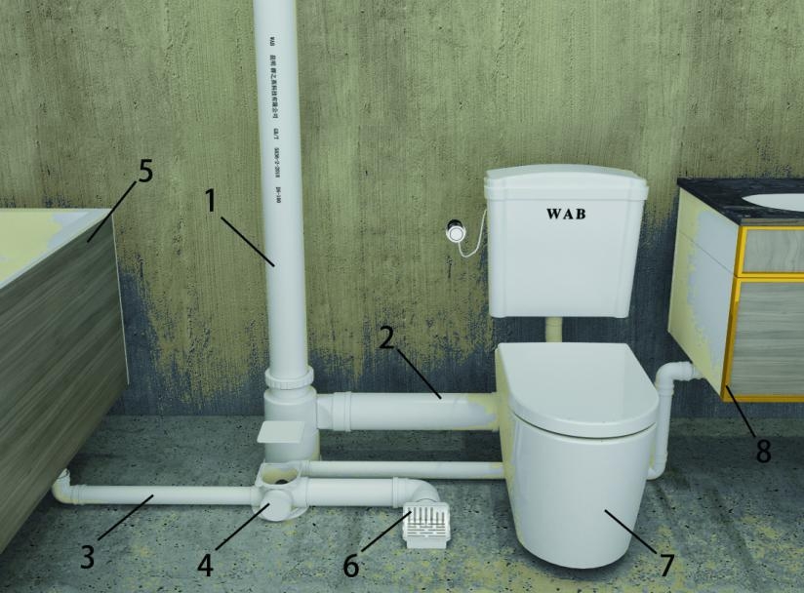
图4 集成水封接管示意图
1-排水立管；2-污水横支管；3-废水横支管；4-排水汇集器；
5-浴盆；6-L形排水地漏；7-后排水坐便器；8-洗脸盆
3.2.4 由于阳台受日照、空气流通等因素影响，水封蒸发速率高于卫生间，为了减缓水封蒸发速率，配设重力阀可以大大延长水封抗干涸能力。
3.2.5 卫生间设有地暖的面层厚度一般在80mm以上，利用面层厚度敷设DN50规格的地漏排水横支管也是一种可供采用的管道布置方式，只需选用不带水封的直通下排式地漏接入排水汇集器即可，但布置时应注意绕开地暖盘管进行坡度和面层厚度核算，没有地暖的面层厚度满足要求时同样可以采用此方式进行地漏排水管道的布置。
3.2.6排水横支管靠墙布置是不降板同层排水系统管道布置的基本原则，但一些卫生间布局造成排水横支管无法或难以靠墙布置，如L型布置的卫生间或设置有浴盆的卫生间，以L型布置卫生间为例，洗脸盆在排水立管对侧，如果沿墙布置，需要排水横支管沿淋浴区绕行并且占用一定的墙面空间，根据工程实践经验，可以采用以下4种方式：一是在挡水条下方布置排水横支管，需要增加挡水条的宽度，在洗脸盆器具排水管道接入排水横支管处进行装饰隐蔽处理（图5）；二是防水层之外沿墙设置局部地台，地台高度一般在100mm左右，地台宽度一般在60mm左右，将排水横支管敷设在地台内（图6）；三是采用装配式集成卫生间，将排水横支管集成布置在防水底盘内，排水横支管的底部不超出防水底盘底面（图7）；四是卫生间面层达到80mm以上厚度或设置有地暖时，排水横支管可沿地面敷设（图8），也可以将卫生间局部地面如淋浴区抬高用于排水横支管敷设（图9）。
图5 挡水条下方敷设排水横支管
图6 设地台敷设排水横支管
图7 防水底盘集成排水横支管
图8 有地暖的面层内敷设排水横支管
图9淋浴区局部抬高敷设排水横支管
3.2.7 由于洗脸盆在蓄满水或洗衣机初始排水阶段，排水量较大，排水有可能短时高过L形排水地漏最低点，增设防返溢装置可以有效防止返流现象。
3.2.8 不降板装配式集成卫生间由于自身形成一个相对密闭的空间，可以不做防水层，但为了防止空间之外的给排水管道出现渗漏时积水有一个途径可排走，在检修维护前尽量不影响下层住户，规定设置积水排放孔，积水排放孔排入集成水封可以有效防止臭气通过积水排放通道窜入房间，为了防止器具排水从积水排放孔返溢，可以提高排水通道过流面积，或者增设防积水返溢装置。
3.2.9在一定的条件下，排水流量主要取决于排水管道的坡度和排水断面积，在没有降板和抬高的前提下，进一步放大管道坡度比较困难，因此，通过扩大排水断面积来提高排水流量、提高排水通畅性是适合的，工程实践也证明了DN75规格的L形排水地漏的排水能力是完全满足排放要求，图10是总高35mm的L形排水地漏在地面淹没10mm时的排水断面积。
图10 L形排水地漏过水断面积示意图

3.3 管材及配件
3.3.1 为便于规程使用人员快速了解产品构成和系统原理，以不降板装配式集成卫生间为例进行图示（图11），结合图4和图11，可见排水汇集器是不降板同层排水系统的核心配件，没有竖向穿透孔洞的防水底盘是不降板装配式集成卫生间的核心部品。
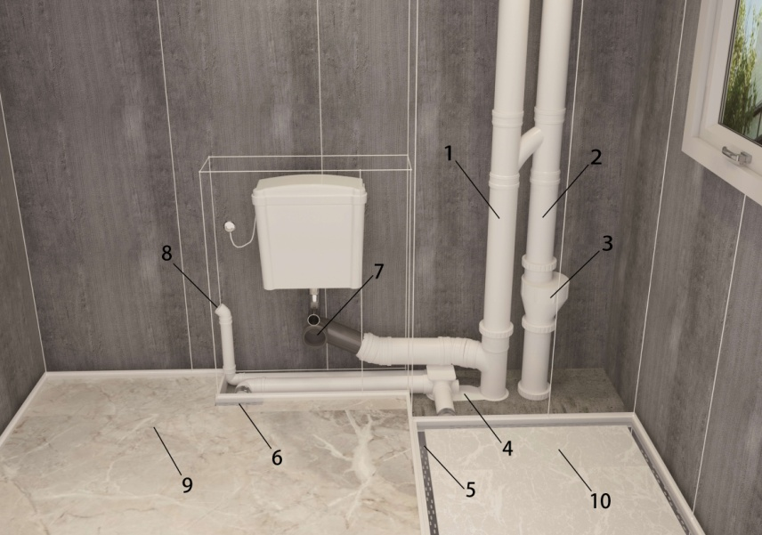
图11 不降板装配式集成卫生间构成示意图
1-排水立管；2-通气立管；3-立管偏置校位器；4-排水汇集器；5-湿区环形地漏；
6-干区地漏；7-马桶排水接口；8-洗脸盆排水接口；9-干区防水底盘；10-湿区防水底盘
3.3.2产品水封构造形成的物理高差不应出现变化，市场上出现一些排水汇集器的水封构造是通过螺纹来固定水封部件的，组装过程中，无法保证水封构造的统一性，也无法保证拧紧时高差是否达到50mm，这种构造的水封形式应限制采用；集成水封接纳废水的管口底部高出水封体溢流面是为了保证集成水封上游管道经常处于相对干燥的状态，15mm是基于保证一定的出流压力和充分利用横支管在较大排水流量时临时调蓄一定水量综合考虑的数值；规定流道截面最小处净宽是为了保证排水时通过污物的通畅性，规定最小流道断面积是为了保证满足多个器具同时排放的要求；立管内污水一旦返流入排水汇集器内，会严重污染集成水封内存水，在返流污废水携带有病原菌时，造成交叉感染的风险极大。
3.3.3 工程实践中，发现采用PVC-U排水汇集器直接预埋时，由于现场管理的原因，排水汇集器破损率较高，为了避免后续更换，建议现浇预埋时选用铸铁材质排水汇集器。
3.3.4传统的下排水地漏一般多预留较长的竖向管段，在安装地漏时根据完成地面标高现场切割，但L形排水地漏同时兼有地面排水和侧向通气排水的功能，安装时需考虑地漏面同时贴合完成墙面和完成地面，此功能即由地漏调节段实现，地漏调节段可以实现地漏所在墙体已经封闭、防水层施工已经完毕的条件下进行高度和前后的双向柔性调节（图12）。
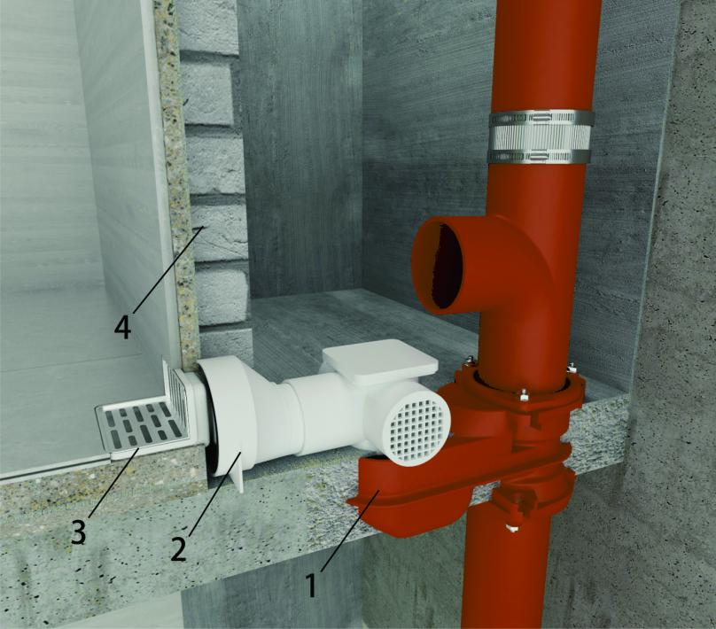
图12 地漏调节段安装示意图
1-排水汇集器；2-地漏调节段；3-L形排水地漏；4-墙体
3.3.5 不降板装配式集成卫生间的湿区优选四周设置排水槽、中间站立区域高出排水槽的方式，可以快速将地面积水收集在槽内并汇集至出水口处，如果湿区地面标高到出水口最低处落差过小就会影响四周设置排水槽的效果，影响排水流量。

4 施工

4.1一般规定
4.1.19 工程实践中，经常有先浇筑管道井混凝土止水坎，后剔凿孔洞布置穿越止水坎的排水横支管，造成增加工作量，并且破坏混凝土止水坎的效果，因此，建议在浇注止水坎前，先预留好排水管口，一次浇注完成，避免后续开凿孔洞，但应注意排水管口需根据设计图纸进行准确的水平和标高定位。

4.3特殊配件安装
4.3.1～4.3.8 本节规定了特殊配件安装时的安装细节及注意事项，供安装人员参考，工程项目安装时，建议由生产厂家结合现场实际进行安装培训和指导。

5 验 收

5.1一般规定
5.1.1～5.1.6本节主要对不降板同层排水系统验收和验收时应具备的文件资料作出规定。

5.2材料入场验收
5.2.3水封高度是影响水封安全性的最重要因素，因此，严格把关自带水封的排水汇集器的水封高度，确保产品满足水封高度的要求，提前排除水封安全隐患避免后续返工，各项参数检验时可采用剖切产品的方式或多点测量推算的方式进行检验。

5.3 系统工程验收
5.3.1本条规定了系统工程验收时需要验收的主要项目，如果在隐蔽工程验收中已验收合格的组成部分可免去重复性部分的验收工作，验收时如果在某个位置发现某个问题，应加强同类问题的检验工作。
5.3.2 如果在防水施工后安装管道支架，支架应避开防水层部位或避免破坏防水层，如立管支架安装固定在墙面防水层上方，采用水泥砂浆固定而不使用打螺栓的方式固定支架或在防水保护层上方进行螺栓固定，防水层产生破坏时应及时修补。
5.3.3 由于隐蔽工程一旦被“保护”起来，发现问题再返工不仅拖延工期而且找出问题所在也非常困难，因此隐蔽部位的排水立管和横干管必须在隐蔽前做通球试验，并且通球率必须达到100%。对于特殊单立管排水系统，管内最小净距处一般在有导流叶片的位置。
5.3.4本条结合《建筑给水排水及采暖工程施工质量验收规范》GB 50242第7.2.2条确定。卫生器具使用频率高，特别是洗脸盆、浴盆、洗涤盆等需要在承受一定水压下工作，应确保满水后各个连接部件不能出现渗漏，发现问题好及时采取措施，以免投入使用后业主再报修。
5.3.6管道穿越楼板和屋面位置是最容易出现渗漏的部位，应重视该位置的检查，特别是立管采用塑料排水管时，应保证防渗漏措施到位。

6 维护管理
6.0.2向物业或业主提供不降板同层排水系统的使用说明、维护保养等资料可避免用户重复设置存水弯，让用户了解必要的检修维护知识，使不降板同层排水系统维持在一个良好的日常运行状态。日常检修项目一般包括：
（1）检查卫生器具是否安装牢固、排水软管是否有老化；
（2）L形排水地漏的网格面板是否有丢失或弃用；
（3）坐便器水箱冲水按压是否顺畅；
（4）L形排水地漏的返流装置是否启闭灵活；
（5）是否存在漏水点、器具排水是否通畅；
（6）对一些长期使用的排水管道借助工具或药剂进行必要的疏通或清洗。
6.0.4 不降板同层排水系统采用的集成水封模块能有效解决返臭和排水不畅的问题，如果发生这些问题，需要排查是否因设计、安装、产品、使用中某个环节出现问题造成，需多方联合诊断后出具整改方案。
6.0.6当房屋内的排水设施长期无人使用且未设置水封自动补水装置时，集成水封无法得到补水也有可能会造成水封干涸，在排水器具下水敞口进行临时封闭是一种简单有效的措施，比如，坐便器盖上马桶盖，地漏、浴盆、洗衣机排水口用装水的塑料袋压紧或用胶垫压住，洗脸盆排水口使用翻板或弹跳封闭，在使用前，先开启洗脸盆排水和坐便器冲水后再使用，因此，建议一些长时间无人居住的建筑尽量设置水封自动补水装置。
6.0.7本条规定是为了防止操作人员对排水管道系统进行维护检修时，管道内残存的有毒有害气体（如硫化氢、一氧化碳、氨等）甚至一些病原菌从排水口或检修口处逸出造成人体不适或危害身体健康的情况发生，检修前应注意做好必要的安全防护措施，如开启门窗、开启排气扇、带上防护口罩等。

